5-8 класс (рефераты, макеты)
Часть А (выбор ответа):

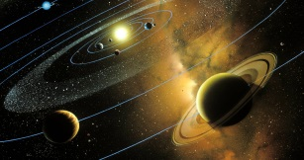
- Согласно современным взглядам на происхождение Вселенной, она образовались
А) в результате столкновения космических тел
Б) при Большом взрыве
В) из холодного газопылевого облака
Г) из-за взаимодействия ближайших галактик
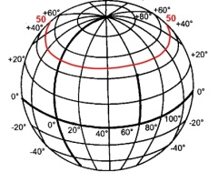
2. Линия перемены дат - условная линия на земном шаре, проходящая от полюса до полюса, по разные стороны которой местное время отличается на сутки. Она проходит через
А) Гринвичский меридиан
Б) меридиан 180°
В) меридиан Парижа
Г) меридиан Пулковской обсерватории
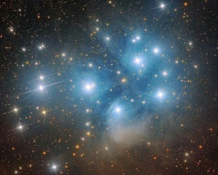
3. Какая из звезд не относится к скоплению Плеяды
А) Мусцида
Б) Астеропа
В) Тайгета
Г) Альциона
4. Сколько морей на Луне
А) 22
Б) 25
В) 12
Г) 88
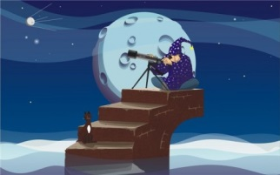
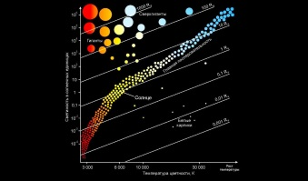
5. Звезды каких спектральных классов самые горячие?
А) A,K
Б) O, B
В) F, G
Г) K, M
6. Черные дыры, белые карлики и нейтронные звезды это:
А) конечные стадии эволюции звезд различной массы
Б) типичные звезды главной последовательности
В) начальные стадии образования звезд различной массы
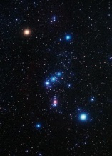
Г) последовательные стадии эволюции массивных звезд
7. В 1902 году во Франции был снят немой художественный фильм про астрономов- путешественников по мотивам знаменитой повести Жюля Верна.
Куда отправились путешественники?
А) В Россию
Б) На Марс
В) На Луну
Г) К центру Земли
8. Астеризм «Северная Муха» находится в созвездии:
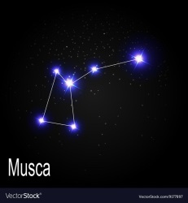
А) Муха
Б) Большая Медведица
В) Овен
Г) Пегас


9. Вы вместе с группой ребят отправились осенью в поход. Чтобы быстрее добраться до нужного места, вы все время шли на запад, ориентируясь по Солнцу следующим образом:
А) Солнце взошло впереди, в обед было слева, зашло за спиной
Б) Солнце взошло за спиной, в обед было слева, зашло впереди
В) Солнце взошло за спиной, в обед было справа, зашло впереди
Г) Солнце взошло впереди, в обед было справа, зашло за спиной
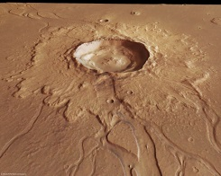
10. В каком кратере Марса, работает марсоход “Perseverance”?
А) Кратер Гейла
Б) Кратер Езеро
В) Кратер Скиапарелли
Г) Кратер Королёв
11. Чему равно расстояние, которое в астрономии принято обозначать как «одна астрономическая единица»?
А) Расстояние от Солнца до центра галактики Млечный Путь
Б) Среднее расстояние между Землей и Солнцем
В) Расстояние между Солнцем и ближайшей звездой
Г) Диаметр Галактики Млечный Путь
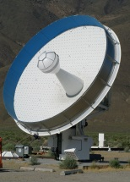
12. Самый большой телескоп с монолитным зеркалом располагается:
А) В высокогорной пустыне Атакама (Чили)
Б) На вершине древнего вулкана Мауна-Кеа (Гавайские острова)
В) На вершине горы Маттерхорн в Альпах (Европа)
Г) в Карачаево-Черкесии, недалеко от станицы Зеленчукская (Россия)

Часть В (последовательность):

Расположите карликовые планеты по мере увеличения количества спутников:
Церера (1), Эрида (2), Макемаке (3), Хаумеа (4), Плутон (5)
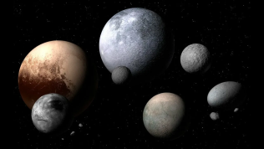
А) 12354
Б) 53421
В) 54321
Г) 12345

Расположите марсоходы в порядке очередности посадки на Марс:

«ПрОП-М», СССР (1), «Спирит», США (2), «Кьюриосити», США (3), «Оппортьюнити», США (4), «Чжужун», Китай (5), «Персеверанс», США (6), «Соджорнер», США (7)
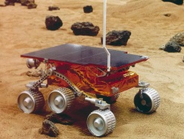
А) 1724365
Б) 1234567
В) 4765321
Г) 1524367

 | Часть С:  Верно ли это? | Да-нет
1. | Обратный отсчет при запуске ракеты придумал С.П. Королёв. |  | 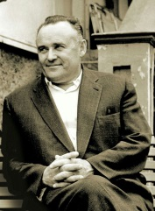
2. | У Юпитера 95 спутников? |  | 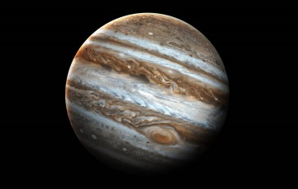
3. | Может ли полярная звезда в окрестностях Челябинска быть в зените? |  | 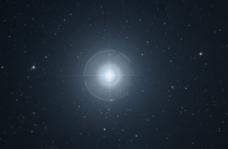
4. | Самая большая звезда находится в созвездии Ориона? |  | 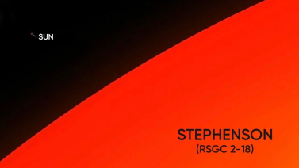
5. | Созвездие «Рысь» получило свое название, потому что животное рысь имеет острое зрение |  | 